ANEXO N°1
CARTA DE PRESENTACIÓN DE LA PROPUESTA

Bogotá D.C., 22 de octubre de 2024.

Señores
INSTITUTO DISTRITAL DE LAS ARTES
Oficina Asesora Jurídica
CARRERA 8 No. 15-46
Bogotá D. C.
ASUNTO: IDARTES-IP-MIC-034-2024

El suscrito CINDY PAOLA VARGAS BURBANO obrando en su calidad de REPRESENTANTE LEGAL, en nombre y representación de COMERCIALIZADORA SEVERAL PARTS SAS con domicilio en BOGOTA D.C., debidamente autorizado por la Junta de Socios (si es el caso), de conformidad con las condiciones que se estipulan en los documentos de la Mínima Cuantía IDARTES-IP-MIC-034-2024, someto a consideración del IDARTES, la siguiente propuesta para contratar: "OBJETO: "Adquisición y puesta en funcionamiento de máquinas de humo de niebla para el Teatro Municipal Jorge Eliécer Gaitán propiedad de la Entidad y el Teatro El Ensueño, administrados por el Instituto Distrital de las Artes, según especificaciones técnicas definidas por la Entidad.”. y en caso de ser favorecida con la adjudicación, suscribiré el contrato respectivo dentro del plazo señalado en el cronograma del proceso de contratación.

Manifestamos bajo la gravedad del juramento lo siguiente:

Que no nos encontramos incursos en alguna de las causales de inhabilidad e incompatibilidad para contratar consagradas en las disposiciones contenidas en la Constitución Política, en los artículos 8º y 9º de la Ley 80 de 1993, en la ley 1474 de 2011, Decreto 1082 de 2015 y en las demás disposiciones legales vigentes sobre la materia. (En caso de tratarse de un consorcio o unión temporal deberá manifestarse que ninguno de sus integrantes se encuentra en dicha situación).

Que la información suministrada en los documentos y anexos cargados con la propuesta presentada a través de la plataforma transaccional de SECOP II, me (nos) compromete(n) y garantizan la veracidad de las informaciones y datos de la propuesta.
Que los siguientes documentos de nuestra propuesta cuentan con reserva legal: _____________________________N/A____________________________________________________________________________________________________________,según las siguientes normas: ________________________________N/A_________________________________________________
Que esta propuesta presentada por la plataforma transaccional de SECOP II y el contrato que llegare a celebrarse por esta plataforma, sólo compromete a los firmantes de esta carta.
Que conocemos en su totalidad la Invitación Pública IDARTES-IP-MIC-034-2024, Adendas si hubo lugar a ellas y demás documentos del proceso de contratación y aceptamos los requisitos en ellos contenidos.
Que nos comprometemos a ejecutar el contrato por el término establecido en la invitación publica contados a partir de la suscripción del acta de inicio entre el supervisor y el contratista, previo cumplimiento de los requisitos de ejecución.
El término de validez de la propuesta es de 90 días
Manifiesto que conozco los sitios en los cuales se prestará el servicio objeto del presente proceso de selección y en consecuencia asumo la responsabilidad que ello implica.
Además, manifestamos:
Que por haber tenido todas las oportunidades para ello, conocemos plenamente los riesgos que se pueden producir en la ejecución del contrato y hemos tomado nota cuidadosa de sus características y de las condiciones que puedan afectar la prestación del servicio, en consecuencia, renunciamos a cualquier controversia posterior derivada de una posible información incorrecta.
Que conozco íntegramente las especificaciones técnicas que hacen parte de las condiciones adicionales de la Invitación Pública IDARTES-IP-MIC-034-2024 y me comprometo a dar total cumplimiento a todos y cada uno de sus apartes en el evento que mi propuesta sea seleccionada.
En la eventualidad que nos sea adjudicado el proceso IDARTES-IP-MIC-034-2024, me (nos) comprometo (mos) a realizar todos los trámites necesarios para la emisión y legalización de las pólizas respectivas, así como cargarlas en la plataforma de SECOP II, dentro del plazo máximo que fije el IDARTES, de conformidad con la invitación pública.
Autorizo al IDARTES para que en el evento de que la empresa que represento no sea la adjudicataria, se disponga de la propuesta original, de conformidad con las disposiciones para tal efecto emitidas por el Archivo General de la Nación y demás normas sobre la materia.

Asimismo, en cumplimiento de lo dispuesto en el artículo 3 de la Ley 1150 de 2007, en concordancia con la Ley 527 de 1999 y la Ley 1437 de 2011, acepto y autorizo que las Notificaciones, Requerimientos, Comunicaciones, Avisos, Citaciones y demás Actuaciones a que haya lugar en razón o con ocasión del presente proceso y el contrato que se derive del mismo, sean realizadas a través del (de los) correo (s) electrónico (s) que registro junto a mi firma, sin perjuicio de la responsabilidad que me asiste de hacer seguimiento al presente proceso personalmente o a través de la página web.
Agradezco su atención prestada.
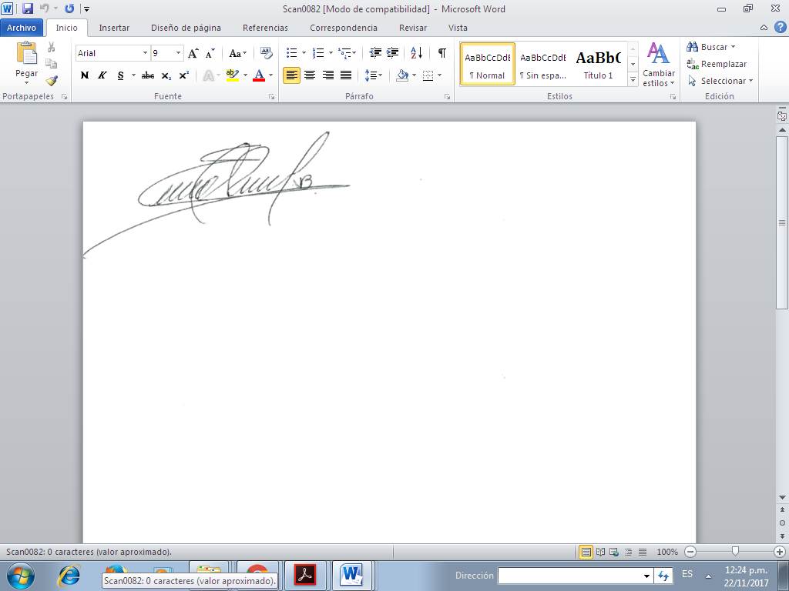
Cordialmente,

CINDY PAOLA VARGAS BURBANO
C.C.: 1.032.440.618
REPRESENTANTE LEGAL
COMERCIALIZADORA SEVERAL PARTS SAS
NIT . 900.709.559-4
DIRECCIÓN: CALLE 19C No. 33-70
TELÉFONO: 479 18 59 CEL 317 239 06 98
comercializadoraseveralparts@outlook.com

